Школьная
научно – практическая конференция
«Первые шаги в науку».

Направление: Математика.
Название работы: Признаки равенства треугольников
Автор: Андреева Даря Сергеевна
Ученица 7 «А» класса МОУ «Соленовская средняя школа».
Место выполнения: Республика Калмыкия
Яшалтинский район, с. Соленое, ул. Ленина.
Руководитель: учитель математики
МОУ «Соленовская средняя школа»
Рыбалко Елена Викторовна

2010-2011

Содержание:
Стр.
- Введение. 3
1.1. Обоснование выбора данной темы. 4
1.2. Задачи. 4
- Признаки равенства треугольников. 4
2.1. Первый признак равенства треугольников. 4
2.2. Второй признак равенства треугольников. 5
2.3. Третий признак равенства треугольников. 5
3. Собственные исследования по данной теме. 5
3.1. Четвертый признак равенства треугольников. 6
3.2. Пятый признак равенства треугольников. 7
4. Выводы. 8
5. Приложение. 9
6. Литература. 13

1. Введение.

Треугольник – простейшая фигура плоскости. Три вершины и три стороны. Но изучение треугольника породило целую науку - тригонометрию[1], в которой метрические свойства треугольника выражаются через функции его углов. Эта наука возникла из практических потребностей при измерении земельных участков, составлении карт местности, конструировании машин и механизмов.
Первые упоминания о треугольнике[2] и его свойствах мы находим в египетских папирусах более чем 4000- летней давности. В частности, там упоминается способ нахождения площади равнобедренного треугольника. Эта площадь находится как произведение половины основания на боковую сторону.
Через 2000 лет в Древней Греции изучение свойств треугольника, достигает высокого уровня – достаточно вспомнить теорему Пифагора[3] и формулу Герона[3].
После длительного упадка культуры и, в частности, математики, с XV- XVI веков началось Возрождение. Вновь появилось огромное количество исследований свойств треугольника, особенно в XVIII веке. Эти исследования составили большой раздел планиметрии, получившей название «Новая геометрия треугольника». Со временем возникла потребность в сравнении двух треугольников.
Напомним, что две фигуры, в частности, два треугольника, называются равными, если их можно совместить наложением. Рассмотрим равные треугольники ABC и А₁В₁С₁ (рис. 1). Каждый из них можно наложить на другой так, что они полностью совместятся, т. е. вершины и стороны одного треугольника совместятся с вершинами и сторонами другого. Ясно, что при этом совместятся и углы этих треугольников. Таким образом, если два треугольника равны, то элементы (т.е. стороны и углы) одного треугольника соответственно равны элементам другого треугольника. При этом, очевидно, против равных сторон в равных треугольниках лежат равные углы, а против равных углов — равные стороны. Например, на рисунке 1 против равных сторон АВ и А₁В₁ лежат равные углы С и С₁.
Отметим, что при наложении одного из равных треугольников на другой совмещаются не только стороны и углы этих треугольников, но также соответствующие медианы, биссектрисы и высоты. Таким образом, в равных треугольниках медианы, биссектрисы и высоты соответственно равны.
Задумаемся теперь над таким вопросом: а как на практике (скажем, при решении задач) установить, равны или нет какие-то два треугольника? Например, рассмотрим прямоугольник ABCD, в котором проведена диагональ АС (рис. 2). Равны или нет треугольники ABC и CDA? Пока мы знаем только такой способ решения этой задачи: нужно понять, совместятся треугольники при наложении одного на другой или нет. Но как это понять? Практическое наложение одного треугольника на другой может оказаться затруднительным или даже невозможным. Таким образом, возникает задача об установлении равенства (или неравенства) двух треугольников без фактического наложения одного треугольника на другой.
Мы видели, что у равных треугольников элементы соответственно равны. Естественно поставить вопрос: а нельзя ли, установив равенство каких-то элементов двух треугольников, сделать вывод о равенстве самих треугольников?

  - Обоснование выбора данной темы.

С признаками равенства треугольников я столкнулась в курсе геометрии 7 класса. Учитель познакомил нас с тремя признаками равенства треугольников: по двум сторонам и углу между ними, по стороне и двум прилежащим к ней углам и по трем сторонам. У меня возникло много вопросов. А существуют ли еще признаки равенства треугольников? Почему их три, может быть есть еще? Это как раз в своей работе решила выяснить.

  - Задачи.

- Доказать существование признаков равенства треугольников, изучаемых в школьном курсе геометрии.
- Выяснить, существуют ли еще признаки равенства треугольников.
- Попробовать доказать существование других признаков равенства треугольников.

2. Признаки равенства треугольников.

2.1 Первый признак равенства треугольников.
Теорема. Если две стороны и угол между ними одного треугольника соответственно равны двум сторонам и углу между ними другого треугольника, то такие треугольники равны.
Доказательство. Рассмотрим треугольники АВС и А₁В₁С, у которых АВ = А₁В₁, АС = А₁С₁, ∟А =∟ А₁ (рис. 3). Докажем, что эти треугольники равны.
Мысленно наложим треугольник ABC на треугольник А₁В₁С₁ так, чтобы вершина А совместилась с вершиной А₁, а стороны АВ и АС наложились на стороны А₁В₁ и А₁С₁. Это можно сделать, так как углы А и А₁ равны. Поскольку АВ =А₁B₁ и АС =А₁С₁, то сторона АВ совместится со стороной А₁В₁, а сторона АС совместится со стороной А₁С₁, в частности, совместятся точки В и B_{1,} С и C_{1.} Следовательно, совместятся стороны ВС и В₁С₁. Итак, треугольники полностью совместятся, а значит, они равны. Теорема доказана.
Доказанная теорема выражает признак (равенство треугольников двух сторон и угла между ними), по которому можно сделать вывод о равенстве треугольников. Он называется первым признаком равенства треугольников.
2.2 Второй признак равенства треугольников.
Теорема. Если сторона и два прилежащих к ней угла одного треугольника соответственно равны стороне и двум прилежащим к ней углам другого треугольника, то такие треугольники равны.
Доказательство. Рассмотрим треугольники ABC и A₁В₁C₁, у которых АВ = А₁В₁, ∟ A = ∟A₁, ∟B = ∟B₁ (рис.4). Докажем, что эти треугольники равны.
Мысленно наложим треугольник ABC на треугольник А₁В₁С₁ так, чтобы вершина А совместилась с вершиной А₁, сторона АВ — с равной ей стороной А₁В₁, a вершины С и С₁ оказались по одну сторону от прямой А₁В₁. Так как ∟A = ∟A₁ и ∟B = ∟B₁, то сторона АС наложится на сторону А₁С₁, а сторона ВС — на сторону В₁С₁. Поэтому вершина С — общая точка сторон АС и ВС — совместится с общей точкой сторон А₁С₁и В₁С₁, т. е. с точкой С₁. Значит, стороны АС и ВС совместятся соответственно со сторонами А₁С₁ и B₁C_{1.} Итак, треугольники полностью совместятся, и, следовательно, они равны. Теорема доказана.
2. 3 Третий признак равенства треугольников.
Теорема. Если три стороны одного треугольника соответственно равны трем сторонам другого треугольника, то такие дольники равны.
Доказательство. Рассмотрим треугольники ABC и A₁В₁С₁ у которых АВ = A₁B_{1,} ВС = B₁C_{1,} СА = С₁А₁ (рис.5). Требуется доказать, что эти треугольники равны. При доказательстве теорем, выражающих первый и второй признаки равенства треугольников, мы накладывали один треугольник на другой так,
чтобы совместились равные углы. Но сейчас мы ничего не знаем об yглах наших треугольников. Поэтому мы окажемся в затруднительном положении, если попытаемся совместить их наложением.
Поступим иначе. Приложим треугольник ABC к треугольнику А₁В₁С₁ так, чтобы вершины А и А₁, В и В₁ совместились, а вершины С и С₁, оказались по разные стороны от прямой А₁В₁ (рис.6). Проведем отрезок СС₁. В результате получим два равнобедренных треугольника: А₁С₁С и В₁С₁ С(рис.6, а). Следовательно, ∟1= А₁В₁2 и ∟3= ∟4, а значит, ∟С = ∟C₁ Итак, АС = А₁С₁ , ВС = В₁С₁ и ∟С =∟C₁ поэтому треугольники ABC и А₁В₁С₁ равны по первому признаку равенства треугольников.

3. Собственные исследования по данной теме.

Мы рассмотрели три признака равенства треугольников. Каждый из них позволяет сделать вывод о равенстве двух треугольников, если установлено, что три элемента одного треугольника соответственно равны трем элементам другого треугольника. В первом признаке такими элементами были две стороны и угол между ними, во втором — сторона и два прилежащих к ней угла, в третьем — три стороны. Возникает вопрос: а будут ли равны два треугольника, если какие-то другие три элемента одного треугольника равны соответствующим элементам другого треугольника? Иначе говоря, есть ли другие признаки равенства двух треугольников по трем элементам?
Сначала подумаем, какие еще есть возможности. Если взять одну сторону и два угла, то оба они могут быть прилежащими к этой стороне (такой случай как раз и рассматривается во втором признаке равенства треугольников), и может быть другой вариант: один из углов является прилежащим, а другой — противолежащим для этой стороны. Таким образом, возможен признак равенства треугольников по стороне и двум углам, один из которых является прилежащим, а другой — противолежащим для этой стороны.
Далее, если взять две стороны и угол, то он может быть заключен между этими сторонами (такой случай рассматривается в первом признаке равенства треугольников), а может быть противолежащим одной из сторон. Тем самым, возникает вопрос о признаке равенства треугольников по двум сторонам и углу, противолежащему одной из них.
Наконец, в качестве трех элементов треугольника можно взять три угла и рассмотреть вопрос о признаке равенства треугольников по трем углам.
Итак, есть три возможности. Посмотрим, дает ли какая-нибудь из них новый признак равенства треугольников. Начнем с первой.

3.1 Четвертый признак равенства треугольников
Теорема. Если сторона и два угла — прилежащий и противолежащий для этой стороны — одного треугольника соответственно равны стороне и двум углам — прилежащему и противолежащему для этой стороны — другого треугольника, то такие треугольники равны.
Доказательство. Рассмотрим треугольники ABC и А₁В₁С₁ у которых АВ= А₁В_{1,} ∟А=∟А₁ (рис. 7, а). Докажем, что эти треугольники равны.
Мысленно наложим треугольник ABC на треугольник А₁В₁С₁ так, чтобы вершина А совместилась вершиной А₁, а стороны АВ и АС наложились на стороны А₁В₁ и А₁С. Поскольку АВ = А₁В₁, то сторона АВ совместится со стороной А₁В₁, в частности, совместятся вершины В и В₁. Остается доказать, что вершины С и С₁ также совместятся. Если предположить, что вершина С совместится не с точкой С₁, а с какой-то другой точкой С₂ на луче А₁С₁ (рис. 7, б), то появится треугольник В₁С₁С₂, у которого внешний угол равен углу этого треугольника, не смежному с этим внешним углом (на рисунке 7,б ∟1=∟2). Но этого не может быть, поэтому вершина С совместится с вершиной С₁. Следовательно, совместятся стороны ВС и В₁С₁. Итак, треугольники ABC и А₁В₁С₁ полностью совместятся, значит они равны. Теорема доказана.
Таким образом, имеет место еще один признак равенства треугольников — по стороне и двум углам, один из которых является прилежащим, а другой — противолежащим для этой стороны. Назовем его четвертым признаком равенства треугольников. Попробуем теперь доказать следующее утверждение.

3.2. Пятый признак равенства треугольников.
Теорема. Если две стороны и угол, противолежащий одной из этих сторон, одного треугольника соответственно равны двум сторонам и углу другого треугольника, то такие треугольники равны.
Доказательство. Рассмотрим треугольники ABC и А₁В₁С₁, у которых АВ = А₁В₁, АС = А₁С₁ и ∟C = ∟C₁ (рис. 8, а, б).
Наложим мысленно треугольник ABC на треугольник А₁В₁С₁ так, чтобы вершина С совместилась с вершиной С₁, а стороны АС и ВС наложились на стороны А₁С₁ и В₁С₁. Это можно сделать, так как углы С и С₁ равны. Поскольку АС =А₁С₁, то сторона АС совместится со стороной А₁С₁, в частности, совместятся вершины А и А₁. Остается доказать, что вершины В и В₁ также совместятся. Но так ли это? Допустим, что точка В совместилась не с точкой В₁, а с какой-то другой точкой В₂ на луче С₁В₁ (рис. 8, в, г). Тогда треугольник А₁В₁В₂ — равнобедренный. Возможно ли такое?
Если угол С₁ (и равный ему угол С) прямой или тупой, то невозможно. В самом деле, углы при основании равнобедренного треугольника А₁В₁В₂ острые. Следовательно, в одном из двух треугольников со стороной А_{Х}С_{Х} (в треугольнике А₁В₂С₁ на рисунке 8, в) один из внешних углов меньше угла С₁ этого треугольника, не смежного с этим внешним углом. Такого быть не может. Поэтому в этом случае точки В и В₁ должны совместиться. Таким образом, треугольники ABC и А₁В₁С₁ полностью совместятся, а значит, они равны.
Если же угол С₁ (и равный ему угол С) острый (рис. 8, г), то никакого противоречия не видно. Похоже, что в этом случае наша теорема неверна. Попробуем это доказать, т. е. указать два таких треугольника, которые удовлетворяют всем условиям теоремы, но не равны друг другу.
Рассмотрим какой-нибудь равнобедренный треугольник ABC с основанием ВС (рис. 9, а). Продолжим сторону ВС, возьмем на ее продолжении произвольную точку D (рис. 9, б) и проведем отрезок AD. Мы получили два треугольника: ABD и ACD, у которых сторона АD и угол D — общие, и, кроме того, равны стороны АВ и АС. Таким образом, стороны AD и АВ и угол D, стороне АВ, треугольника ABD соответственно равны сторонам AD и АС и углу D, противолежащему стороне АC, треугольника АBD. Однако, сами треугольники, очевидно, не равны.
Таким образом, признак равенства треугольников по двум сторонам и углу, противолежащему одной из них, — назовем его пятым признаком равенства треугольников — имеет место только в том случае, когда этот угол прямой или тупой.
Осталось выяснить, имеет ли место признак равенства треугольников по трем углам. На первый взгляд кажется, что этот признак не имеет места. В самом деле, рассмотрим два неравных квадрата (рис. 10, а). Проведем диагонали АС и А₁С₁ и рассмотрим треугольники ABC и А₁В₁С₁ (рис. 10, б). Углы этих треугольников соответственно равны: в каждом треугольнике один угол прямой, а два другие по 45°. Но сами треугольники, очевидно, не равны.

3. Выводы.
1. Существование всех признаков равенства треугольников, можно доказать не только путем наложения - самым простым способом, но и без фактического наложения одного треугольника на другой.
2. Все признаки равенства треугольников, которые мне удалось найти, несут дополнительную информацию, которая облегчает доказательство равенства треугольников.
3. Эти знания помогают не только для доказательств теорем, но и для решения задач.
4. Возможность открытия новых признаков равенства треугольников не существует.

Приложение.

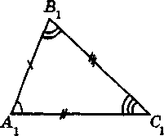
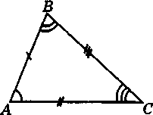

Рис. 1.

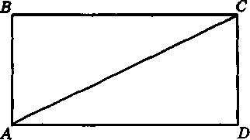
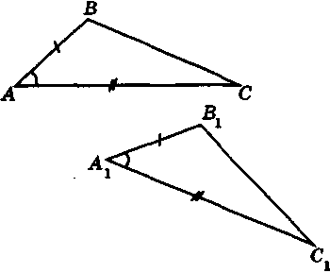

Рис. 2. Рис. 3.

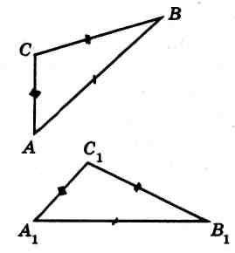

Рис. 4.

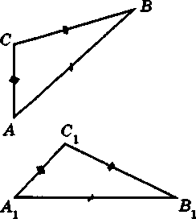

Рис.5

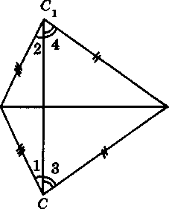
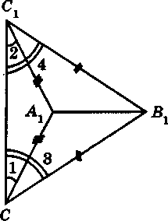
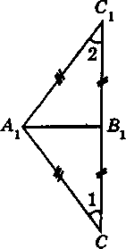

а) б) в)

Рис.6

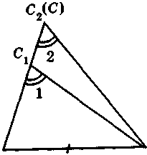
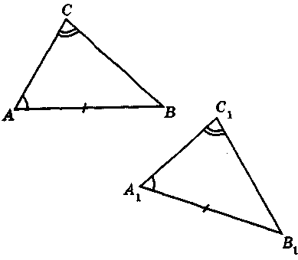

а) б)
Рис.7
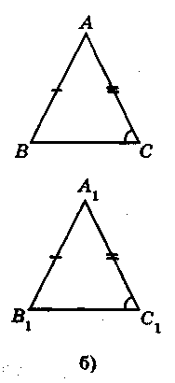
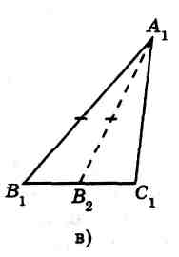
Рис.8
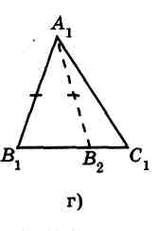
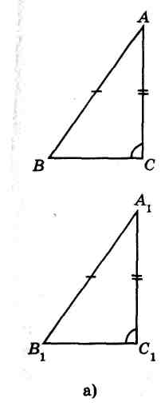
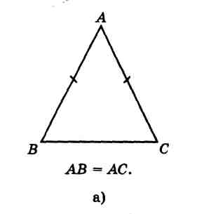
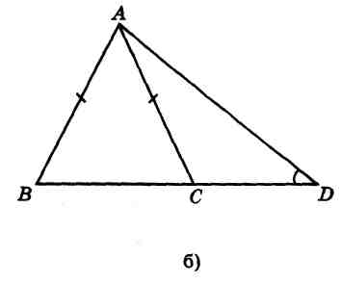

Рис.9.

.

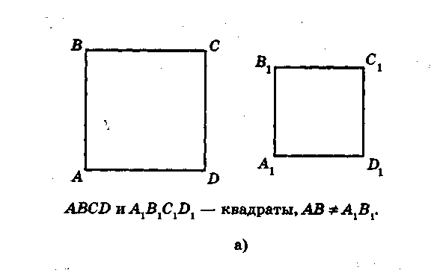

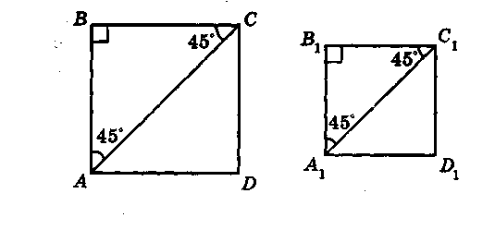

Рис.10.
Литература.

1. Математическая энциклопедия. М, Советская энциклопедия, Т1,1977.
2. Математическая энциклопедия. М, Советская энциклопедия, Т2,1977.
3. Математическая энциклопедия. М, Советская энциклопедия, Т3,1977.
4. Л.С. Атанасян и др. Геометрия, учеб. для 7-9 кл. – М. Просвещение, 1997.
5. П.М. Эрдниев, П.М. Эрдниев. Математика, учеб. для 7 кл. М, Просвещение, 1995.
6. Квант. №2, 2003.
7. Квант. №11,1985.
8. Энциклопедия Кирилла и Мефодия.

